**Электронный**

***информационный***

**Бюллетень**

**Совета Контрольно-счетных органов**

**Томской области**

**№ 1 (12)**

***январь-2017***

***СОДЕРЖАНИЕ:***

**Материалы семинара-совещания Совета контрольно-счетных органов Томской области, состоявшегося 21 декабря 2016 года (г. Томск):**

1. **«Обмен опытом проведения контрольных мероприятий в муниципальных казенных учреждениях (муниципальных унитарных предприятиях)». А. Муратов, председатель Счетной палаты Колпашевского района**
2. **Практика проведения проверки казенного предприятия Счетной палатой ЗАТО Северск**
3. **Счетная палата ЗАТО Северск. Опыт взаимодействия с органами внутреннего финансового контроля (ведомственного контроля) в части организации, проведения и оформления результатов проверок**
4. **Опыт Счетной палаты Города Томска при проведении проверок муниципальных унитарных предприятий**
5. **Резолюция cеминара-совещания Совета контрольно-счетных органов Томской области**
6. **План работы Совета контрольно-счетных органов Томской области на 2017 год**

Редактор – **Татьяна Губина**

организационно-аналитический отдел

Контрольно-счетной палаты Томской области

* (382-2)52-11-64
* +79039526572
* [GubinaTV@audit.tomsk.ru](mailto:GubinaTV@audit.tomsk.ru)

Официальный сайт: [www.audit.tomsk.ru](http://www.audit.tomsk.ru)

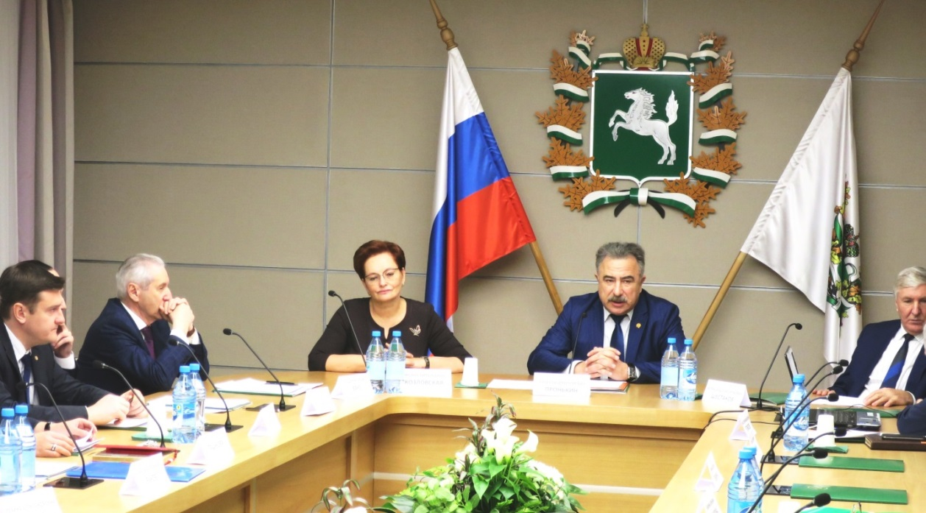

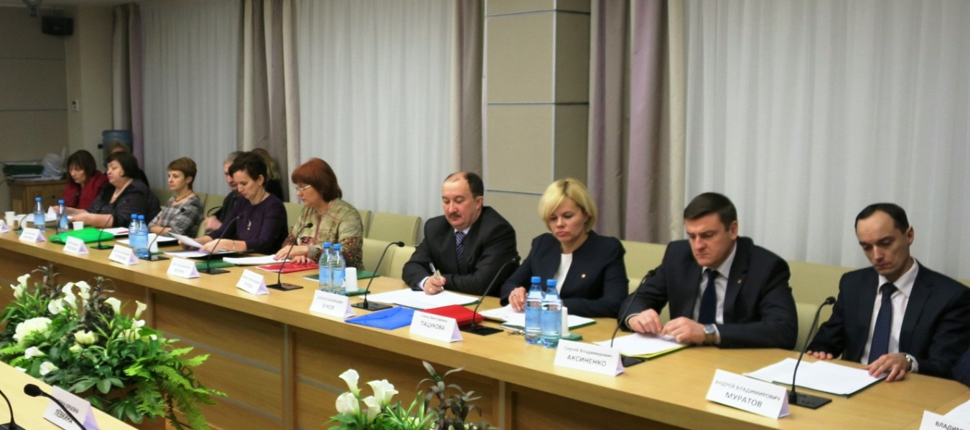

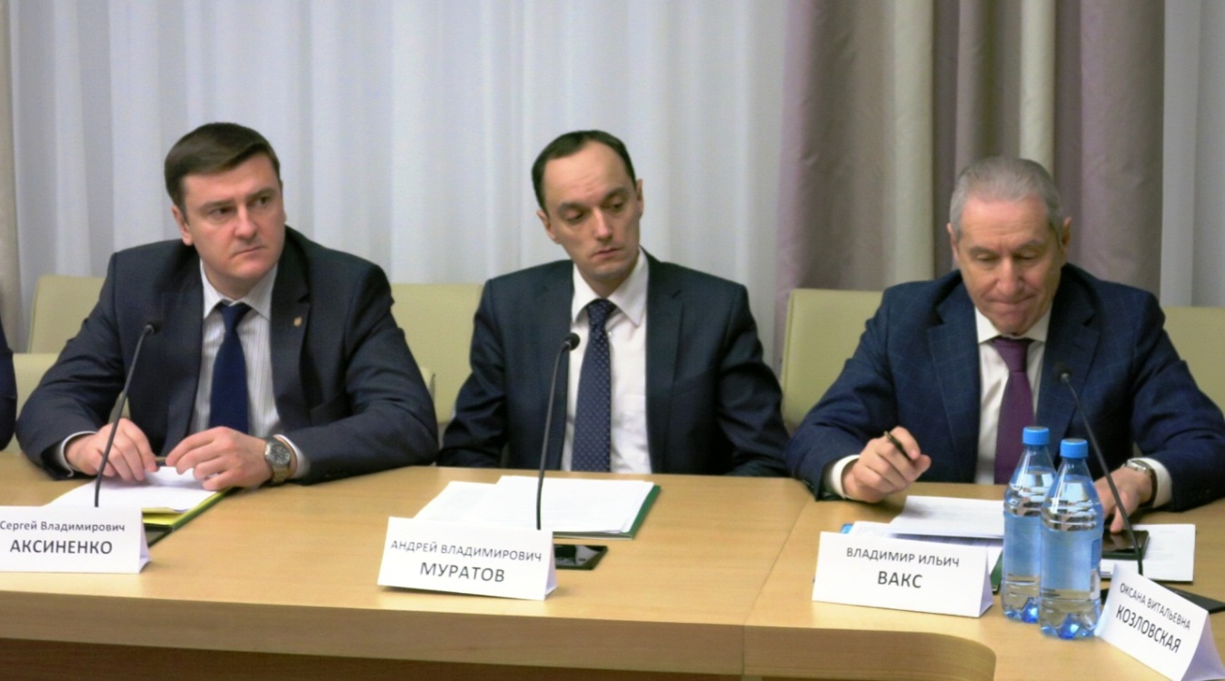

* **Доклад председателя Счетной палаты Колпашевского района А. Муратова А.В. на семинаре-совещании Совета контрольно-счетных органов Томской области (Томск, 21.12.2016) по вопросу «Обмен опытом проведения контрольных мероприятий в муниципальных казенных учреждениях (муниципальных унитарных предприятиях)»**

В 2015 году Счетной палатой Колпашевского района проведено контрольное мероприятие «Комплексная проверка в Муниципальном унитарном казенном предприятии «Спецавтохозяйство» (проверяемый период – 2014 год, основной этап проведен в период июнь – сентябрь 2015 года).

Контрольное мероприятие включено в план работы Счетной палаты Колпашевского района на 2015 год на основании решения Совета Колпашевского городского поселения «Об утверждении перечня поручений по проведению мероприятий внешнего муниципального финансового контроля, Счетной палатой Колпашевского района на 2015 год», в соответствии с соглашением о передаче контрольно-счетному органу муниципального образования «Колпашевский район» полномочий контрольно-счетного органа Колпашевского городского поселения по осуществлению внешнего муниципального финансового контроля от 14.09.2012 г.

Мероприятие проведено в соответствии с вопросами, определенными программой проведения контрольного мероприятия, утвержденной приказом Счетной палаты:

1. Характеристика объекта контрольного мероприятия.
2. Эффективность и результативность использования бюджетных средств, выделенных на содержание объектов уличного освещения.
3. Полнота и целевое использование бюджетных средств, выделенных на ликвидацию аварийных деревьев.
4. Эффективность и результативность использования бюджетных средств, выделенных на благоустройство в части содержания площадей и лестниц.

В ходе контрольного мероприятия проведены: анализ фактических расходов на выполнение работ в соответствии с муниципальными заданиями, сравнительный анализ фактических расходов и расходов по расчетам затрат на выполнение муниципальных заданий, проверка расчетов затрат на выполнение муниципальных заданий, в части их достоверности, целесообразности включения расходов, проверка целевого использования средств субсидий, проверка своевременности предоставления предприятием отчетов о выполнении муниципальных заданий, проверка соблюдения предприятием и учредителем Федерального закона № 161-ФЗ «О государственных и муниципальных унитарных предприятиях», оценка состояния контроля за деятельностью предприятия в 2014 году.

МУКП «Спецавтохозяйство» создано постановлением Администрации Колпашевского городского поселения от 06.06.2012 «О создании муниципального унитарного казенного предприятия» в соответствии с Гражданским кодексом Российской Федерации, Федеральным законом № 161-ФЗ «О государственных и муниципальных унитарных предприятиях».

Учредителем предприятия является муниципальное образование «Колпашевское городское поселение». Функции и полномочия учредителя выполняет Администрация Колпашевского городского поселения.

Согласно Уставу основной целью предприятия является выполнение муниципального задания, выдаваемого учредителем, по благоустройству территорий населенных пунктов муниципального образования «Колпашевское городское поселение».

Предоставление МУКП «Спецавтохозяйство» средств из бюджета муниципального образования «Колпашевское городское поселение» на цели в соответствии с вопросами контрольного мероприятия осуществлялось в 2014 году в виде субсидий на возмещение затрат в рамках муниципальных заданий на основании соглашений.

В соответствии с условиями соглашений о предоставлении субсидии, заключенных между Администрацией Колпашевского городского поселения и МУКП «Спецавтохозяйство», предприятие обязано возвратить субсидию или ее часть, если фактическое использование меньше по объему, чем это предусмотрено соглашением или не соответствует цели предоставления субсидии.

Результаты контрольного мероприятия показали, что размер фактического использования субсидий оказался меньше размера предоставленных субсидий на 295 тыс. 277 руб. 10 коп., а субсидии в сумме 5 тыс. 968 руб. 07 коп. использованы на цели, не соответствующие целям их предоставления.

Также Счетной палатой установлены иные нарушения и недостатки, в том числе:

- сведения о месте нахождения МУКП «Спецавтохозяйство», отраженные в Уставе предприятия и в едином государственном реестре юридических лиц, являются недостоверными;

- в нарушение пункта 1 статьи 131 Гражданского кодекса РФ, пункта 1 статьи 12 Федерального закона № 122-ФЗ «О государственной регистрации прав на недвижимое имущество и сделок с ним» предприятием не осуществлена государственная регистрация права оперативного управления на недвижимое имущество, переданное предприятию для осуществления деятельности из муниципальной казны;

- характеристики выполняемых работ (являющиеся приложениями к муниципальным заданиям) являются неполными, недостаточно четко определяют задания, что в конечном счете не способствует должному контролю за их выполнением;

- расчеты затрат на выполнение работ по некоторым муниципальным заданиям являются недостоверными;

- отчеты о выполнении муниципальных заданий не раскрывают достаточной информации о выполнении заданий в связи с тем, что не отражены конкретные виды фактически выполненных в том или ином месяце работ, достигнутые показатели, установленные муниципальными заданиями. Сформированные данным образом отчеты не дают полной информации о фактически выполненных работах и затрудняют осуществление контроля за использованием средств субсидий;

- допускались нарушения срока выполнения работ, установленного муниципальным заданием, срока предоставления отчета о выполнении муниципального задания, определенного соглашением о предоставлении субсидии;

- в МУКП «Спецавтохозяйство» отсутствует должный аналитический учет расходов, произведенных за счет средств субсидий, предоставленных из бюджета муниципального образования «Колпашевское городское поселение», что затрудняет проведение должным образом анализа фактических расходов на выполнение муниципальных заданий и соответственно проверки использования субсидий;

- неправомерно начислялись и выплачивались премии водителям предприятия в нарушение Положения об оплате труда работников, утвержденного директором предприятия;

- некоторые первичные учетные документы оформлялись на предприятии с нарушением установленных требований, выявлены признаки формального подхода к оформлению путевых листов автомобилей.

Всего Счетной палатой установлено нарушений и недостатков на сумму 2 млн. 552 тыс. 621 руб. 54 коп., из них нарушений бухгалтерского учета - на сумму 2 млн. 118 тыс. 950 руб. 79 коп.

Также в ходе проведения контрольного мероприятия Счетной палатой выявлены нарушения и недостатки, касающиеся деятельности Администрации Колпашевского городского поселения, а именно:

1. В нарушение пункта 5 статьи 8 Закона № 161-ФЗ в муниципальном образовании «Колпашевское городское поселение» не установлен порядок утверждения устава унитарного предприятия и заключения контракта с его руководителем.

2. В нарушение статьи 26 Закона № 161-ФЗ учредителем (Администрацией поселения) не осуществлялся должный контроль за деятельностью МУКП «Спецавтохозяйство», так:

а) в нарушение подпункта 11 пункта 1 статьи 20 Закона № 161-ФЗ контроль за использованием по назначению и сохранностью принадлежащего МУКП «Спецавтохозяйство» имущества Администрацией Колпашевского городского поселения не осуществлялся. Кроме того, порядок осуществления контроля за использованием по назначению и сохранностью муниципального имущества, в том числе закрепляемого за унитарным предприятием, в муниципальном образовании «Колпашевское городское поселение» не определен;

б) в нарушение подпункта 12 пункта 1 статьи 20 Закона № 161-ФЗ показатели экономической эффективности деятельности МУКП «Спецавтохозяйство» не утверждались Администрацией поселения и соответственно не осуществлялся контроль их исполнения, осуществление которого предусмотрено Уставом предприятия;

в) В нарушение Устава анализ финансово-хозяйственной деятельности МУКП «Спецавтохозяйство» не проводился Администрацией поселения.

3. В нарушение [части 9 статьи 13](garantF1://70003036.1309) Федерального закона № 402-ФЗ «О бухгалтерском учете», подпункта 9 пункта 1 статьи 20 Закона № 161-ФЗ Администрацией поселения не утверждалась бухгалтерская отчетность МУКП «Спецавтохозяйство».

4. Решением Совета Колпашевского городского поселения «О бюджете муниципального образования «Колпашевское городское поселение» на 2014 год» в нарушение пункта 2 статьи 78 Бюджетного кодекса Российской Федерации не определены случаи предоставления субсидий МУКП «Спецавтохозяйство».

Также по результатам мероприятия Счетной палатой отмечено, что формулировка «муниципальное задание», применимая к деятельности унитарного предприятия, является некорректной, так как из действующего законодательства РФ, в том числе бюджетного, следует, что муниципальное задание применимо исключительно к государственным (муниципальным) учреждениям (бюджетным, автономным и казенным учреждениям).

Указанные выше нарушения и недостатки в целях их устранения доведены Счетной палатой в виде информационных писем до Главы и Совета Колпашевского городского поселения.

В письмах Счетной палатой также было отмечено о существующей судебной практике, практике работы Федеральной антимонопольной службы РФ по признанию в действиях местной администрации нарушения [Федерального закона](garantF1://12048517.0) «О защите конкуренции», которые выражаются в создании для юридических лиц различной организационно-правовой формы неравных (дискриминационных) условий доступа к муниципальному ресурсу (возможности получения субсидий унитарным предприятием).

В соответствии с действующим законодательством РФ директору МУКП «Спецавтохозяйство» внесено представление от 07.10.2015г. с предложениями по устранению выявленных Счетной палатой нарушений и недостатков, в том числе о возврате в бюджет муниципального образования «Колпашевское городское поселение» средств субсидий в размере 301 тыс. 245 руб. 17 коп.

По результатам контрольного мероприятия:

1. Издано распоряжение Администрации городского поселения «О проведении мероприятий по устранению нарушений и недостатков, выявленных в ходе контрольного мероприятия в МУКП «Спецавтохозяйство», определяющее принимаемые меры, сроки их исполнения и ответственных исполнителей (структурные подразделения Администрации поселения).

2. МУКП «Спецавтохозяйство» возмещено средств в бюджет поселения в объеме, заявленном Счетной палатой (т.е. 301 тыс. 245 руб. 17 коп.).

3. В соответствии с распоряжением Администрации поселения директор МУКП «Спецавтохозяйство» привлечен к дисциплинарной ответственности – объявлен выговор. В июне 2016 года произошла смена директора предприятия.

4. Счетной палатой направлено обращение в Колпашевскую городскую прокуратуру о принятии мер прокурорского реагирования по фактам нарушений действующего законодательства РФ, выявленных в ходе контрольного мероприятия.

По результатам рассмотрения обращения Счетной палаты:

* городским прокурором внесено Главе Колпашевского городского поселения представление об устранении нарушений МУКП «Спецавтохозяйство» в части использования предприятием объекта муниципального недвижимого имущества без надлежащего оформления права;
* вынесен протест на решение Совета Колпашевского городского поселения «О предоставлении субсидии на выполнение муниципального задания» в части несоответствия решения действующему бюджетному законодательству РФ (указанное решение определяет порядок предоставления субсидий МУКП «Спецавтохозяйство» на выполнение работ по благоустройству городского поселения). Протест прокуратуры удовлетворен Советом поселения путем внесения соответствующих изменений в нормативный правовой акт.

5. Кроме того, Счетной палатой по результатам контрольного мероприятия направлено обращение в Управление Федеральной антимонопольной службы по Томской области о принятии мер с целью устранения Администрацией Колпашевского городского поселения возможных нарушений норм Федерального закона «О защите конкуренции», в части предоставления муниципальной преференции МУКП «Спецавтохозяйство» в виде субсидий из бюджета муниципального образования «Колпашевское городское поселение» без предварительного согласования с антимонопольным органом.

УФАС по Томской области проведена соответствующая проверка, результаты которой показали отсутствие в действиях Администрации поселения нарушений антимонопольного законодательства.

6. Результаты контрольного мероприятия освещены в местной газете в январе 2016 года и размещены на официальном сайте Счетной палаты Колпашевского района.

В сентябре 2016 года в соответствии с поручением Совета Колпашевского городского поселения Счетной палатой проведено экспертно-аналитическое мероприятие «Проверка устранения нарушений, недостатков, выявленных по результатам контрольного мероприятия, проведенного Счетной палатой Колпашевского района в 2015 году в Муниципальном унитарном казенном предприятии «Спецавтохозяйство».

В ходе экспертно-аналитического мероприятия проведен анализ исполнения МУКП «Спецавтохозяйство» предложений Счетной палаты, отмеченных в представлении от 07.10.2015г., который показал:

- неисполнение 4 предложений (что составляет 29% от общего числа проанализированных предложений);

- частичное исполнение 2 предложений (что составляет 14% от общего числа проанализированных предложений).

Кроме того, при проведении экспертно-аналитического мероприятия Счетной палатой установлены нарушения и недостатки в МУКП «Спецавтохозяйство» (не отмеченные по результатам контрольного мероприятия) в части оформления некоторых первичных учетных документов и составления отчетов о выполнении муниципальных заданий без нарастающего итога, в нарушение требований Порядка доведения муниципального задания на выполнение работ муниципальными унитарными казенными предприятиями и покрытия расходов от выполнения муниципального задания, утвержденного постановлением Администрации поселения от 28.06.2012г.

Также в ходе экспертно-аналитического мероприятия проведен анализ исполнения распоряжения Администрации городского поселения «О проведении мероприятий по устранению нарушений и недостатков, выявленных в ходе контрольного мероприятия в МУКП «Спецавтохозяйство».

Проведенный анализ показал неполное исполнение распоряжения ответственными структурными подразделениями Администрации городского поселения, а именно:

- не исполнено 2 мероприятия (или 29% от общего количества установленных мероприятий);

- исполнено 5 мероприятий (или 71% от общего количества установленных мероприятий), из них исполнено с нарушением установленного срока 2 мероприятия, исполнено в установленный срок – 3 мероприятия.

По результатам экспертно-аналитического мероприятия Счетной палатой доведены до директора МУКП «Спецавтохозяйство» и Главы Колпашевского городского поселения соответствующие предложения по устранению и недопущению выявленных нарушений и недостатков.

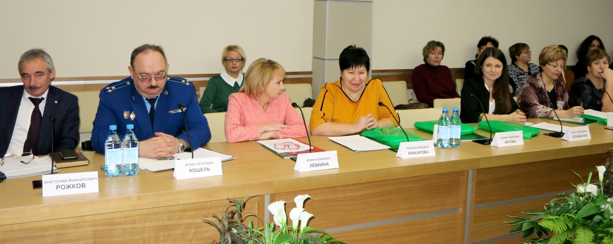

* **Практика проведения проверки казенного предприятия Счетной палатой ЗАТО Северск**

Казенные предприятия создаются в случае, если преобладающая или значительная часть производимой продукции, выполняемых работ, оказываемых услуг предназначена для федеральных государственных нужд, нужд субъекта Российской Федерации  или муниципального образования, а также в случае необходимости осуществления отдельных дотируемых видов деятельности и ведения убыточных производств. Но при этом казенные предприятия не должны подменять функции органов местного самоуправления.

Это - основное отличие казенных предприятий от обычных унитарных. Существует определенное противоречие в наличии такой формы предприятий. Хозяйствующая структура, которая априори целью своей деятельности должна преследовать извлечение прибыли, фактически существует на условиях убыточности и дотационности.

Казенные предприятия - не очень распространенная в России форма предприятий. Возможно, поэтому и нормативная база, регламентирующая деятельность казенных предприятий немногочисленна. Среди правовых актов помимо Гражданского кодекса РФ можно назвать 2 основных: Федеральный закон от 14 ноября 2002 года № 161-ФЗ «О государственных и муниципальных унитарных предприятиях» и Постановление Правительства РФ от 15.12.2007 № 872 «О создании и регулировании деятельности федеральных казенных предприятий».

Особенности казенного предприятия еще и в том, что помимо основного вида деятельности, ради которого оно создано, предприятие может заниматься иными видами лишь с согласия собственника, являясь хозяйствующим субъектом, предприятие владеет имуществом на праве оперативного управления, ведя хозяйственный план счетов, предприятие финансируется собственником по смете. Собственник несет субсидиарную ответственность по долгам предприятия. Таким образом, по своей сути казенные предприятия более приближены к учреждениям.

Объем расходов по смете, в соответствии с которой выделяются бюджетные деньги, формируется в соответствии с программой развития предприятия. Соответственно при проведении контрольного мероприятия необходимо, в первую очередь, обратить внимание на составление производственной программы предприятия и правильность расчета субсидии.

У ЗАТО Северск создано казенное автотранспортное предприятие с целью осуществления пассажирских перевозок по социально значимым убыточным маршрутам. Перечень социально-значимых маршрутов определен решением органов местного самоуправления. В соответствии с особенностями функционирования предприятия главным показателем производственной программы является количество выполняемых рейсов, и соответственно расходы по смете формируются в расчете на один рейс с учетом предполагаемой к получению предприятием выручки от реализации билетов.

Правильность формирования плановых расходов - вот главный вопрос. Одним из существенных замечаний, выявленных при проверке, явилось неэффективное планирование расписания движения схемы маршрутов, в результате которого значительное время работы водителей и кондукторов занимали оплачиваемые простои. Это приводило к излишнему выделению средств субсидии на заработную плату. Были также выявлены маршруты, которые осуществляются и другими перевозчиками, то есть они не являются социально значимыми.

Кроме того, планирование расходов на ГСМ осуществлялось на основании данных о протяженности маршрутов в паспортах маршрута, которые по факту не совпадали с показаниями путевых листов и спидометров, то есть в паспортах данные о протяженности маршрута оказались завышены. Это привело к тому, что на предприятии создавались сверхнормативные запасы ГСМ. Налицо - неэффективное использование средств.

Интересен вопрос планирования расходов на амортизацию. Необходимо обратить внимание на наличие решения собственника о распределении амортизации. Возможны ситуации, когда амортизацию не планируют при составлении сметы, тогда предприятие по данным бухгалтерского учета уходит в убыток, который все равно необходимо покрывать из бюджета. Другой вариант - когда амортизация не распределяется собственником, и средства расходуются на иные статьи расходов.

Еще один интересный вопрос в деятельности данного вида предприятий. Что такое положительный финансовый результат деятельности? Это - прибыль или остаток субсидии. Здесь тоже, на наш взгляд, есть варианты.

В соответствии с законодательством прибыль казенных предприятий формируется по данным бухгалтерского учета. Если у унитарного предприятия собственник может рассчитывать только на часть прибыли, то у казенного предприятия собственник определяет порядок распределения всех доходов.

Если объемы производственной программы выполнены, но за счет снижения фактических расходов (по сравнению с запланированными в смете) или за счет роста плановой выручки сформировалась прибыль от данного вида деятельности, то в данном случае собственник и принимает решение о распределении прибыли (либо оставить на развитие, либо учесть в смете будущего года, либо вернуть в бюджет).

Другой вариант, когда производственная программа не выполнена: в таком случае тоже может быть получена прибыль за счет неосвоения переменных затрат, которая может быть квалифицирована исключительно как остатки субсидии. Допускаются случаи, когда остатки субсидии были зачислены в бюджет по статье доходов от перечисления части прибыли муниципальными предприятиями.

Еще одно принципиальное отличие казенного предприятия от обычного унитарного. Если учредитель унитарного предприятия должен быть заинтересован, в первую очередь, об окупаемости вложений муниципалитета, о повышении доходности предприятий о развитии их деятельности с целью увеличения отчислений в бюджет, то в случае казенных предприятий наблюдается заинтересованность в выполнении задания или производственной программы собственника, ради которой данное предприятие и создано.

Еще на один важный аспект функционирования казенных предприятий следует обратить внимание. Это - отражение вложений собственника имущества в казенное предприятие в бюджетной отчетности муниципалитета.

Так, согласно порядку составления бюджетной отчетности в форме 0503161 должно быть отражено участие муниципалитета в унитарных предприятиях, подведомственных соответствующему ГРБС. При этом при формировании данных сведений согласно указаниям Минфина России по составлению отчетности должна быть обеспечена тождественность данных о количестве унитарных предприятий формы 0503161 сведениям о финансовых вложениях формы 0503171, в которой отражены вложения в виде размера уставного фонда предприятия, и формы 0503174, в которой отражены данные о перечислении части прибыли унитарными предприятиями. Но поскольку в казенном предприятии уставный фонд не формируется, добиться тождественности показателей невозможно. Казенное предприятие отражается только в форме 0503161 в количественном значении, но какие финансовые вложения отражать в форме 0503171, законодателем не разъясняется. Можно предположить, что в размере переданного имущества, но вопрос спорный. Для получения разъяснений нами направлен запрос в Минфин России. При получении ответа ознакомим коллег.

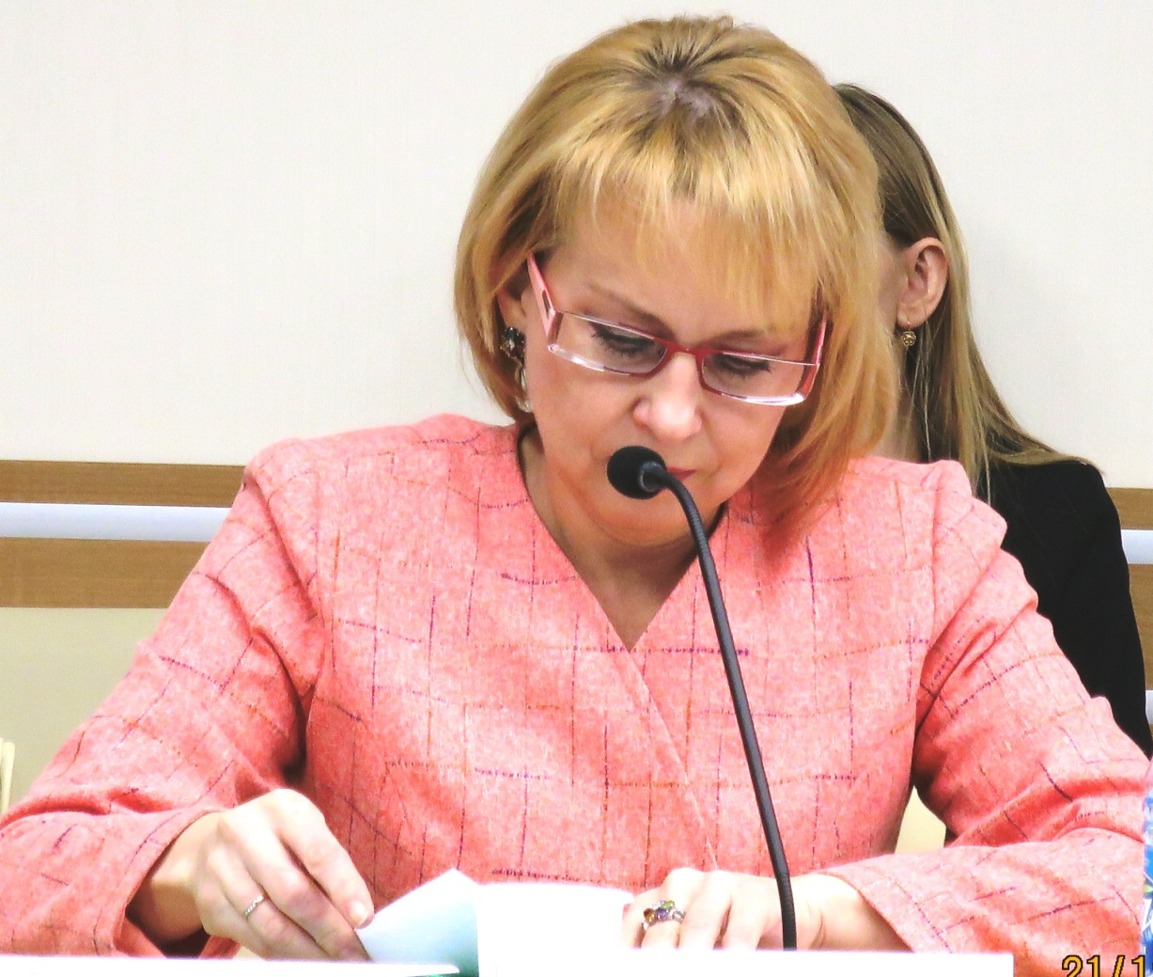

* **Опыт взаимодействия с органами внутреннего финансового контроля (ведомственного контроля) в части организации, проведения и оформления результатов проверок**

Счетной палатой ЗАТО Северск в 2016 году организовано и проведено совместное контрольное мероприятие с органом внутреннего муниципального финансового контроля.

Правовой основой участия СП в совместных мероприятиях являются Федеральный закон от 07.02.2011 № 6-ФЗ «Об общих принципах организации и деятельности контрольно-счетных органов субъектов Российской Федерации и муниципальных образований» (ст. 18.), Положение о Счетной палате ЗАТО Северск, Регламент Счетной палаты, соглашение о сотрудничестве.

Так, между Администрацией ЗАТО Северск и Счетной палатой заключено соглашение о взаимодействии (31.03.2016), которым предусмотрено в рамках одного из направлений сотрудничества проведение совместных контрольных мероприятий, в том числе в области контроля и аудита в сфере закупок. Органом, осуществляющим полномочия по внутреннему муниципальному финансовому контролю в ЗАТО Северск, является Контрольно-ревизионный комитет Администрации ЗАТО Северск (КРК).

Планирование совместных мероприятий осуществляется в соответствии с Порядком планирования работы, который определен стандартом организации деятельности Счетной палаты ЗАТО Северск. При формировании плана работы на 2016 года Счетной палатой было подготовлено предложение в КРК и проведено согласование по вопросу проведения совместного контрольного мероприятия «Аудит эффективности деятельности Некоммерческого партнерства «Агентство развития предпринимательства - Северск», которое является получателем финансовой и имущественной поддержки со стороны органов местного самоуправления.

Таким образом, контрольное мероприятие планировалось в соответствии с заключенным с Администрацией соглашением о взаимодействии, по общей программе (тематическому плану) и в согласованные сроки в виде аудита эффективности.

Контрольное мероприятие проводилось на основании Приказа Председателя СП, Поручения на проведение контрольного мероприятия в соответствии с утвержденными годовым планом работы СП и у второй стороны – на основании Поручения в соответствии с планом контрольных мероприятий Комитета, утверждаемым ежеквартально Распоряжением Администрации ЗАТО Северск.

Была выбрана такая организационная форма контрольного мероприятия, при которой каждой стороной оно проводится самостоятельно, то есть акты составляются каждой стороной отдельно, с последующим обменом результатами и подготовкой совместного итогового документа по результатам проведенного мероприятия.

Руководителем контрольного мероприятия, инициированного Счетной палатой, по согласованию со второй стороной назначен аудитор, который отвечает за организацию мероприятия, осуществляет непосредственное руководство контрольным мероприятием, координацию деятельности его участников на объектах контроля, которому и поручено обобщение результатов контрольного мероприятия в виде сводного отчета.

Предварительно изучив предмет проверки и специфику деятельности объекта контроля, аудитором был подготовлен проект общей программы - тематического плана совместного мероприятия, который затем был утвержден соответственно руководителями двух органов финансового контроля (внешнего и внутреннего финансового контроля).

Тематический план проведения совместного мероприятия содержал: основание для проведения мероприятия; цель и предмет мероприятия; анализируемый период деятельности объекта, перечень объектов контроля; перечень вопросов мероприятия; сроки представления аудитором Счетной палаты (должностным лицом контрольно-счетного органа), ответственным за проведение совместного контрольного мероприятия, отчета на рассмотрение Коллегии Счетной палаты.

Что касается перечня основных вопросов, то для каждой из проверяющих сторон он был сформулирован одинаковым, но с разделением сферы контрольных действий по направлениям деятельности проверяемого объекта: 2 направления закреплено за СП - деятельность организации как управляющей компании городского бизнес-инкубатора инновационной направленности и как муниципального центра поддержки предпринимательства (структурной единицы организации); 3-е направление за КРК - управление имущественным комплексом и организация функционирования технопарковой зоны ЗАТО Северск.

На основании общего тематического плана Комитетом самостоятельно были утверждены мероприятия программы с указанием должностного лица Комитета (другой Стороны), ответственного за проведение совместного мероприятия, персонального состава сотрудников (контрольной группы), участвующих в проверке.

Сроки начала и окончания мероприятия установлены в Поручениях СП и КРК

Далее в целях обеспечения единообразного подхода и повышения качества контрольных процедур аудитором на основе общей программы совместного мероприятия был разработан Рабочий план, представляющий собой перечень контрольных и экспертно-аналитических процедур (содержания работы), необходимых для выполнения программы совместного мероприятия, то есть это - пояснения и методические руководства по каждому вопросу тематического плана (исходные данные для сбора и обобщения необходимой информации, показателей, объем и состав контрольных действий по каждому вопросу Программы, методы, формы и способы проведения контрольных действий).

Кроме того, определены и сформулированы основные критерии оценки эффективности деятельности объекта проверки (качественные и количественные характеристики организации, процессов и результатов использования бюджетных средств) с учетом специфики каждого из 3-х направлений деятельности некоммерческого партнерства.

В ходе основного этапа проведения совместного контрольного мероприятия регулярно осуществлялось взаимодействие между органами внутреннего и внешнего финансового контроля путем проведения рабочих совещаний и консультаций, обмена методическими документами и информацией, согласования методов проведения совместного мероприятия и иное.

На сегодняшний день проходит процедура ознакомления объекта проверки с Актами и их подписание.

Что касается реализации результатов контрольного мероприятия Счетной палатой и Администрацией будут вынесены представления (предписания) в отношении проверяемой организации на основании регламентирующих деятельность СП нормативных актов и Порядка осуществления Контрольно-ревизионным комитетом Администрации ЗАТО Северск полномочий по внутреннему муниципальному финансовому контролю. Далее аудитором будет подготовлен Отчет о результатах проведенного мероприятия в соответствии со стандартом внешнего муниципального финансового контроля СП ЗАТО Северск «Правила проведения контрольного мероприятия». При этом планируется в случае необходимости привлекать представителей КРК, участвующих в проверке, для формулирования выводов и рекомендаций, для выражения особого мнения.

По сложившейся уже схеме взаимодействия, которая предусмотрена заключенным соглашением, на основании переданного отчета о проведении проверки Администрация ЗАТО Северск в месячный срок должна будет представить в Счетную палату информацию (план мероприятий) по устранению выявленных нарушений.

Рекомендуем коллегам заключить и иметь соответствующие соглашения о взаимодействии, в которых определены пошаговые действия при проведении совместных контрольных мероприятий для того, чтобы избежать возникающих иногда вопросов (например, в каком порядке должна осуществляться передача акта).

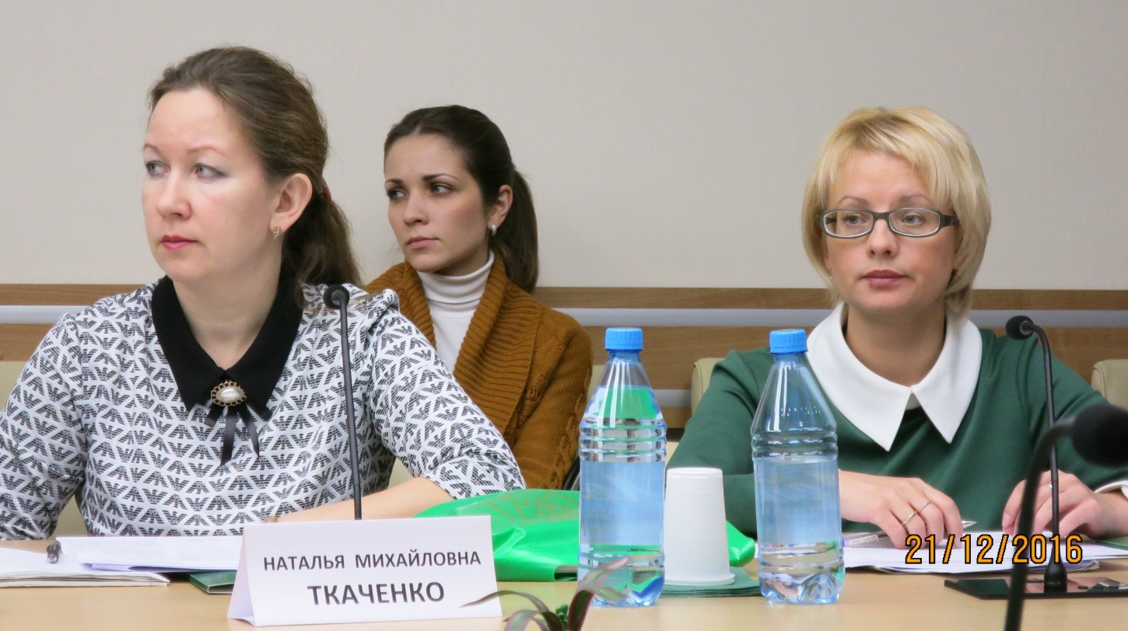

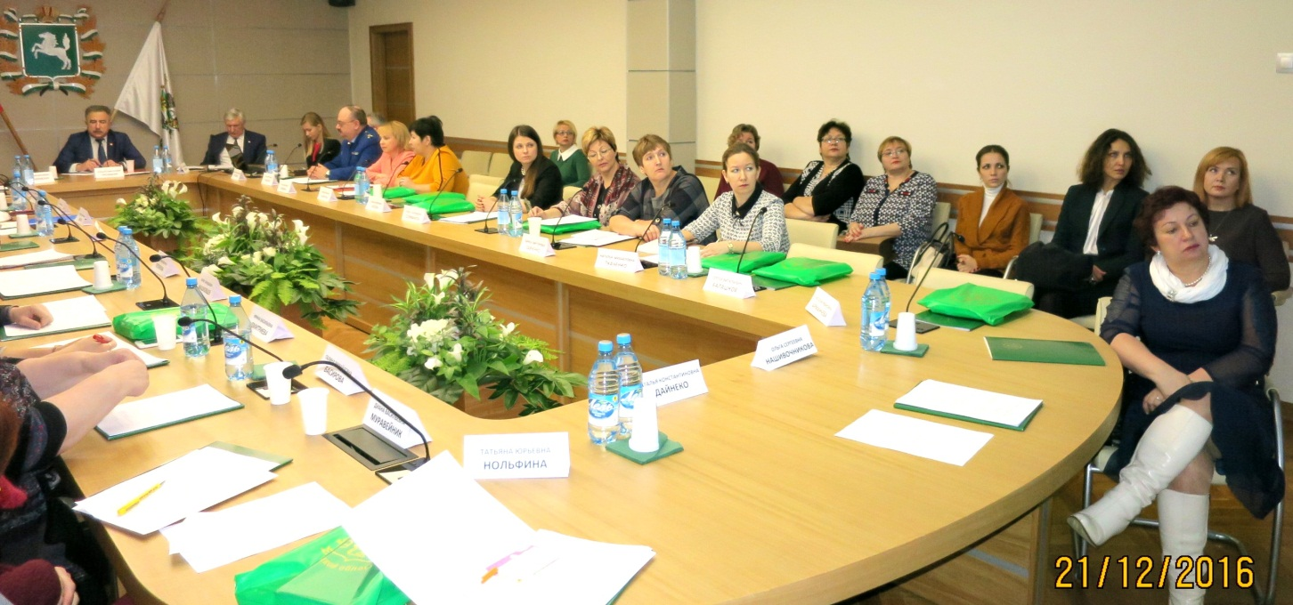

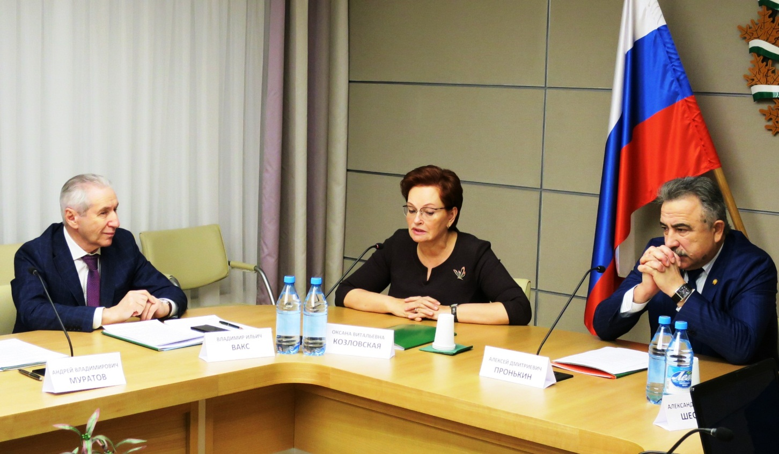

* **Опыт Счетной палаты Города Томска при проведении проверок муниципальных унитарных предприятий**

Ежегодно в планы работы Счетной палаты Города Томска включаются контрольные мероприятия по проверке финансово-хозяйственной деятельности муниципальных унитарных предприятий (далее – МУП). Основные проблемы и нарушения, выявляемые в ходе таких проверок, уже можно назвать системными.

Одной из проблем является низкий уровень конкурентоспособности муниципального сектора.

Уровень рентабельности МУП анализируется Счетной палатой регулярно, так как 10% прибыли – это составная часть неналоговых доходов, которые итак имеют тенденцию к падению. В Томске 11 МУП, из которых по итогам 1 полугодия 2016 года имеют прибыль только 8 предприятий, причем прибыль ТГУМП «Трамвайно-троллейбусное управление» и УМП «Спецавтохозяйство г. Томска» не более чем расчетная величина, связанная с перечислением им субсидий. Основная причина сокращения объема выручки – это неспособность предприятий конкурировать на рынке.

Так, проверкой УМП «Спецавтохозяйство г. Томска» обращено внимание на недостаточный уровень управления конкурентоспособностью организации, в основе которой лежит принятие управленческих решений, направленных на противостояние внешним воздействиям в соответствии с поставленными на перспективу целями и задачами. Если в 2012 году УМП «Спецавтохозяйство г. Томска» обслуживало порядка 80% рынка по вывозу твердо-бытовых отходов, то в 2016 году (на дату проверки) предприятие занимает не более 60% рынка по вывозу твердо-бытовых отходов. Т.е. за 4 года УМП «Спецавтохозяйство г. Томска» потеряло пятую часть рынка.

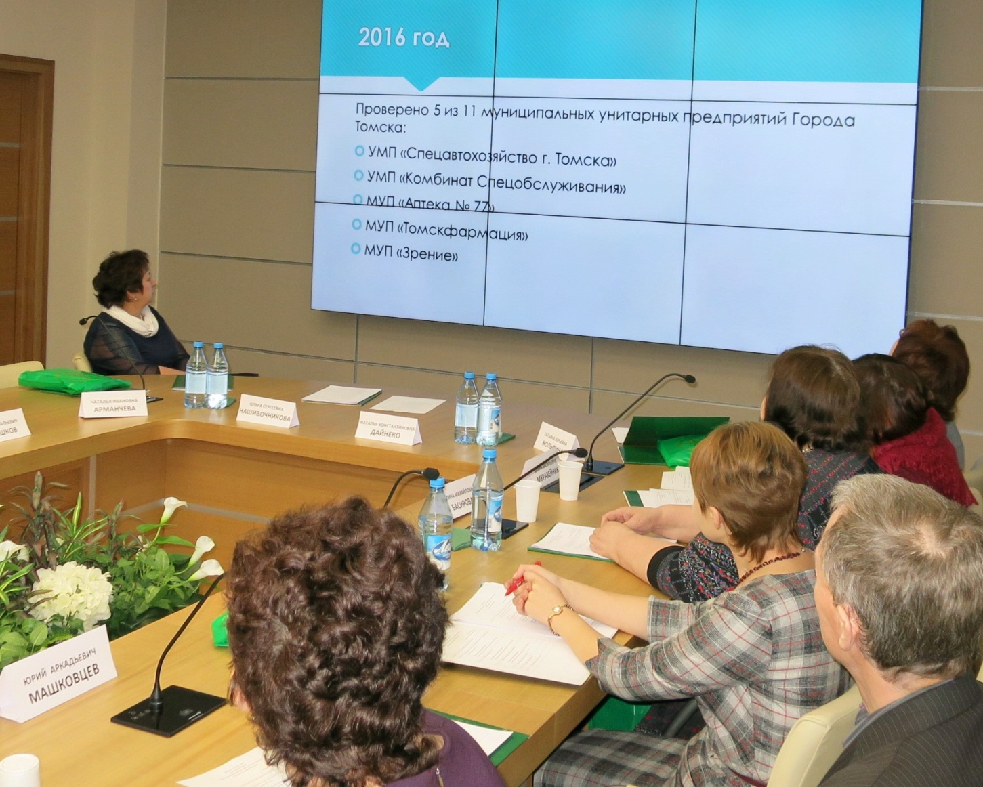

Сложная ситуация по УМП «Комбинату спецобслуживания», где Счетной палатой было установлено наличие конфликта интересов и коррупции. С приходом нового руководителя, связанного с конкурирующей компанией, объем выручки резко сократился.

Отсутствие эффективной системы управления УМП «Комбинат спецобслуживания» выразилось в значительном ухудшении основных показателей его деятельности.

В ходе контрольного мероприятия специалистами Счетной палаты были проведены оперативные действия по выявлению фактов передачи информации о потенциальных клиентах конкурентам, что могло явиться следствием личной заинтересованности руководителя, который в настоящее время уволен. Прокуратурой г. Томска по этому факту вынесено представление.

Счетная палата Города Томска проверку каждого МУП начинает с анализа финансово-хозяйственной деятельности, который позволяет выявить финансовые риски предприятий, связанные с его низкой платежеспособностью.

Обращает на себя внимание не только отсутствие прибыли как таковой у ряда МУП, но и резкое снижение стоимости чистых активов. С экономической точки зрения чистые активы – это реальная стоимость имеющегося у предприятия имущества, ежегодно определяемая за вычетом его долгов, и снижение их создает риски банкротства предприятий, соответственно, утрату имущества и субсидиарную ответственность города по долгам.

Низкая эффективность МУП иногда обусловлена объективными причинами, когда услуги оказываются по тарифам ниже экономически обоснованных. Например, тариф на перевозку пассажиров электротранспортом, установленный для «Трамвайно-троллейбусного управления» в размере 15 рублей, практически в 2 раза ниже экономически обоснованного.

Учитывая социальную значимость ряда МУП, к числу которых следует отнести УМП «Трамвайно-троллейбусное управление», «УМП «Спецавтохозяйство г. Томска», ежегодно предоставляются субсидии и преференции. И это вторая важная сфера контроля.

Нами заключено соглашение с Департаментом финансов, в результате реализации которого обеспечивается ежегодный 100%-й контроль всех субсидий. К примеру, проверка УМП «Спецавтохозяйство г. Томска» показала, что выделенные им субсидии не позволили исключить риски банкротства. Также при проверке субсидий, направленных на приобретение транспортных средств для УМП «Спецавтохозяйство г. Томска», установлено нарушение процедуры закупки на 66 млн. рублей. Неэффективным оказалось и использование муниципальных преференций в размере 53 млн. рублей, направленных на строительство полигона и мусороперегрузочной станции.

Ежегодно контролируется использование субсидии ТГУМП «Трамвайно-троллейбусного управления». Только по результатам проверки 2016 года установлено нарушений при ее предоставлении на сумму 125 млн. рублей.

Еще одна коррупционная сфера, где должно быть усилено внимание контрольно-счетных органов, это расчеты с контрагентами – поставщиками и подрядчиками муниципальных унитарных предприятий. К примеру, нами была проверена деятельность УМП «Спецавтохозяйство г. Томска» как генерального подрядчика города Томска в сфере содержания и ремонта автомобильных дорог.

Следует отметить, что несмотря на получаемое вознаграждение за оказание услуг генподрядчика, Предприятием ненадлежащим образом осуществлялись функции как на этапе приемки, так и на этапе сдачи работ Заказчику.

Общий объем нарушений, связанных с завышением объемов, расценок, превысил 25 млн. рублей, в результате – заведено уже 3 уголовных дела в отношении подрядчиков УМП «Спецавтохозяйство г. Томска». Более того, в ходе аудита закупок, проводимом в УМП «Спецавтохозяйство г. Томска», были выявлены поддельные банковские гарантии, представленные предприятием, по данному факту также заведено уголовное дело.

По другим МУП есть факты расчетов с другим контрагентами, которые по факту являются аффилированными лицами, на что в обязательном порядке также уделяется пристальное внимание ревизоров.

В связи с принятием в 2016 году Федерального закона № 321-ФЗ унитарные предприятия с 2017 года обязаны организовывать все закупки в соответствии с требованиями 44-ФЗ. В свете этого сейчас практикуется преобразование унитарных предприятий в другие организационно-правовые формы посредством проведения приватизации. В Томске уже 3 предприятия включены в программу приватизации и это не окончательный список. В этой связи пристальный контроль должен уделяться процессу реорганизации МУП с тем, чтобы не допустить утрату имущества.

Характерной чертой унитарного предприятия, как коммерческой организации, является то, что имущество принадлежит ему на праве хозяйственного ведения. Постоянно проводимые проверки порядка использования имущества позволяют сконцентрироваться проверяющим на наиболее значимых и распространенных нарушениях, к которым относятся:

- неэффективное использование имущества;

- отсутствие госрегистрации прав на имущество;

- нарушения при его списании.

Наглядным примером неэффективного использования имущества является факт, когда в УМП «Спецавтохозяйство г. Томска» техника эксплуатировалась менее 50% рабочего времени, при этом руководством предприятия принимается решение о привлечении техники сторонних организаций. Или, когда приобретено имущество на сумму 46 млн. рублей, из которых 33 млн. рублей средства городского бюджета, которое не используется по назначению несколько лет и будет ли использоваться неизвестно.

В отдельный круг вопросов можно выделить арендные отношения, так как именно здесь выявляются нарушения, носящие регулярный характер. Соблюдение правил арендных отношений является основополагающим фактором, позволяющим сделать вывод о компетенции руководства или выявить сделки, совершенные с превышением полномочий. К примеру, отмечены факты, когда вносятся существенные изменения в договоры субаренды. Так, в УМП «Спецавтохозяйство» безосновательно уменьшен размер арендной платы в 18 раз.

Проверками отмечены факты низкого уровня исполнительной дисциплины руководства предприятий. К примеру, в МУП города Томска «Аптека № 77» и МУП города Томска «Зрение» установлено неправомерное начисление директорам предприятий выплат сверх сумм, установленных контрактом и не согласованных с собственником.

Типичным практически для каждого МУПа является осуществление выплат социального характера без формирования соответствующих фондов. Вопросы налично-денежного обращения также не должны оставаться без внимания проверяющих. Практика проверки МУП показала, что нарушаются не только указания о порядке ведения кассовых операций, к примеру, как в УМП «Томскфармация», но и допускаются факты неполного оприходования денег в кассу.

Традиционно выявляются нарушения в бухгалтерском учете. Существующий порядок бухгалтерского учета не обеспечивает формирование полной и достоверной информации деятельности МУП. В результате проверок, проведенных в 2016 году, выявлены нарушения бухучета и отчетности на сумму 32 млн. рублей, составлено 2 протокола об административной ответственности.

Сотрудниками Счетной палаты отмечено, что по ряду предприятий не ведется раздельный учет расходов по видам продукции и услуг. Таким образом данные бухгалтерского учета по выручке и затратам сопоставить невозможно.

В предприятиях, находящихся на ЕНВД, из-за упрощенного порядка ведения бухгалтерской отчетности достаточно сложно проводить полноценные проверки. Результаты проверок в таких предприятиях, как, например, МУП города Томска «Зрение», свидетельствуют о наличии рисков как сокрытия доходов предприятия, так и части его финансово-хозяйственной деятельности.

В рамках проверок мы всегда обращаем внимание на недостаточный контроль за текущей деятельностью МУП со стороны уполномоченных отраслевых органов. На практике уполномоченные органы ограничиваются лишь рассмотрением отчетов о выполнении планов ФХД и проведением балансовых комиссий. Проверки соблюдения бухучета, законности начислений заработных плат директорам предприятий, расчетов с контрагентами, в том числе и с целью исключения аффилированности сделок и коррупции не проводятся.

К примеру, департамент недвижимости как уполномоченный орган ежеквартально запрашивает данные о заработной плате всех работников, с целью мониторинга задолженности по оплате труда. Отмечая отсутствие задолженности, уполномоченный орган не обратил никакого внимания на факт неправомерного начисления директору предприятия (МУП города Томска "Аптека № 77") премий и стимулирующих выплат. В результате директору по результатам нашей проверки следует вернуть более 120,0 тыс. рублей.

Конечно же, проблем и нарушений, выявленных в муниципальном секторе экономике, достаточно много. Кроме этого, экспертно-аналитическим направлением завершается комплексное аналитическое исследование деятельности МУП в Томске, которое обобщит в себе результаты деятельности всех МУП города Томска.

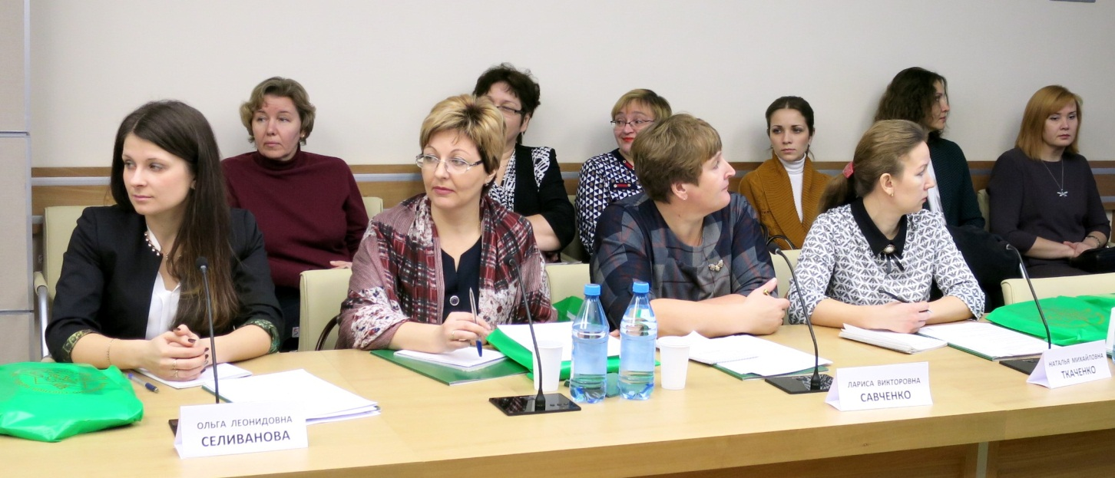

**Резолюция**

**cеминара-совещания Совета контрольно-счетных органов Томской области**

**г. Томск 21.12.2016**

**По итогам работы семинара-совещания принять следующие решения:**

1. Принять к сведению и использованию в работе практику проведения контрольных мероприятий муниципальных казенных учреждений (муниципальных унитарных предприятий), озвученную Счетной палатой Города Томска, Счетной палатой ЗАТО Северск и Счетной палатой Колпашевского района.
2. Принять к сведению и использованию в работе практику и опыт взаимодействия контрольно-счетных органов (Контрольно-счетная палата Томской области и Счетная палата ЗАТО Северск) с органами внутреннего финансового контроля (ведомственного контроля), а также информацию Комитета государственного финансового контроля Томской области о взаимодействии с контрольно-счетными органами Томской области.
3. Утвердить отчет о деятельности Совета контрольно-счетных органов Томской области за 2016 год.
4. Утвердить план работы Совета контрольно-счетных органов Томской области на 2017 год.

**Председатель**

**Совета контрольно-счетных органов**

**Томской области А.Д. Пронькин**

**Ответственный секретарь**

**Совета контрольно-счетных органов**

**Томской области В.И. Вакс**

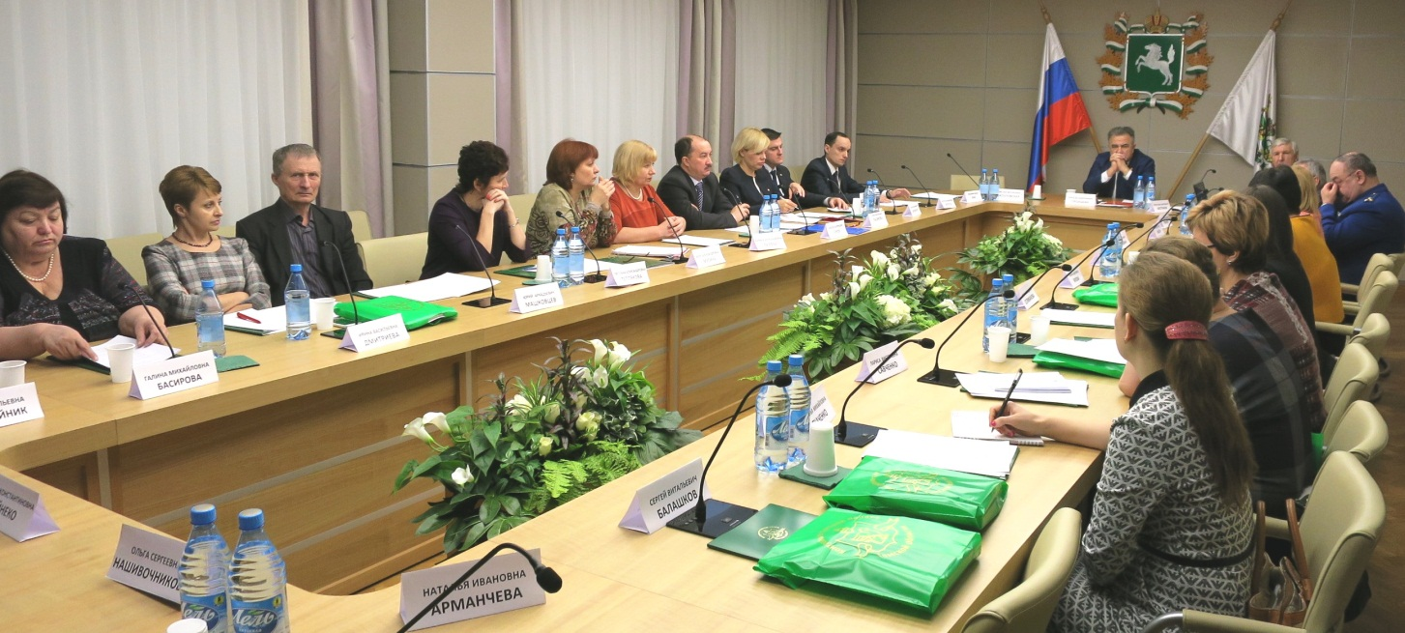

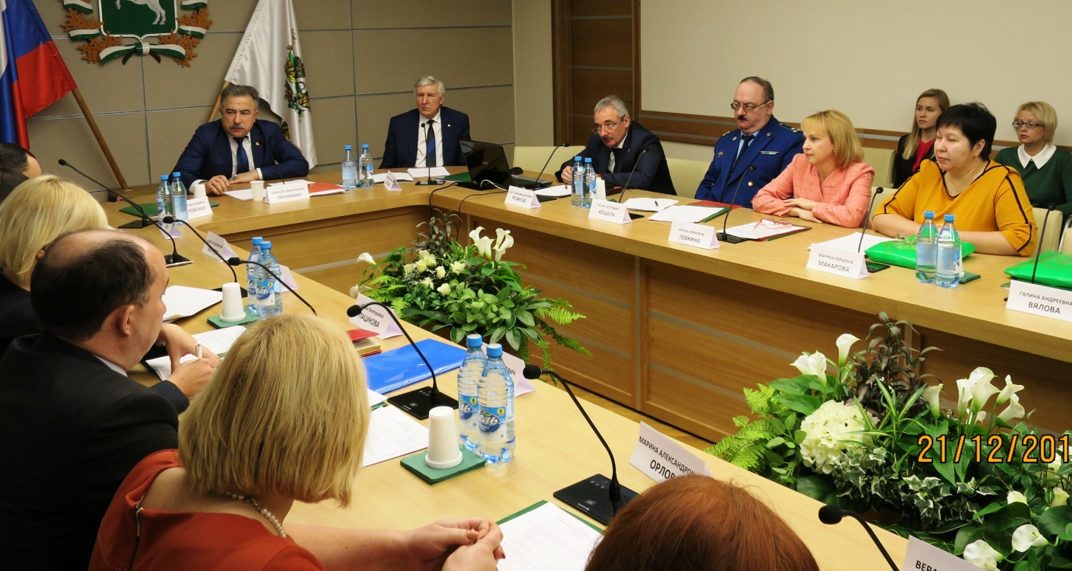

**П Л А Н**

**работы Совета контрольно-счетных органов Томской области на 2017 год**

| **№**  **п/п** | **Содержание работ** | **Срок исполнения** | **Ответственный**  **за исполнение** |
| --- | --- | --- | --- |
| I. Работа Президиума и Собрания Совета контрольно-счетных органов | | | |
| 1.1 | Подготовка и проведение заседаний Президиума и Собрания Совета контрольно-счетных органов | по мере необходимости, но не реже 1 раза в полугодие | Председатель Совета, отв. секретарь |
| 1.2 | Подготовка плана работы Совета контрольно-счетных органов на 2018 год | декабрь | Отв. секретарь |
| 1.2.1 | Внесение предложений в план работы Совета контрольно-счетных органов на 2018 год | до 15 ноября | Отв. секретарь, члены Совета |
| 1.3 | Подготовка отчета о работе Совета контрольно-счетных органов за 2017 год | до 1 декабря | Отв. секретарь, члены Совета |
| 2. Мероприятия, проводимые Советом контрольно-счетных органов | | | |
| **2.1** | Проблемные вопросы исполнения представлений по итогам проведения контрольных мероприятий | декабрь | КСП Томской области, КСО муниц. образований |
| **2.2** | Практика взаимодействия контрольно-счетных органов с правоохранительными и надзорными органами | декабрь | КСП Томской области, КСО муниц. образований |
| **2.3** | Проблемные вопросы проведения Внешней проверки отчета об исполнении бюджета | декабрь | КСП Томской области, КСО муниц. образований |
| **2.4** | Проблемные вопросы подготовки заключения на проект бюджета на очередной финансовый год | декабрь | КСП Томской области, КСО муниц. образований |
| **2.5** | Планирование совместных контрольных и экспертно-аналитических мероприятий на очередной год | ноябрь-декабрь | КСП Томской области, КСО муниц. образований |
| 3. Организационное обеспечение | | | |
| **3.1** | Обобщение и доведение решений совещаний (заседаний) Совета КСО Томской области по наиболее значимым проблемам организации деятельности КСО до органов государственной власти Томской области, Совета муниципальных образований Томской области | в течение года по мере необходимости | КСП Томской области |
| **3.2** | Доведение до муниципальных КСО информации по вопросам разработки и внедрения в деятельность КСО стандартов внешнего финансового контроля, разработанных в рамках деятельности Научно-методической комиссии Союза МКСО | в течение года по мере поступления информации | Счетная палата Города Томска |
| 4. Информационное обеспечение | | | |
| **4.1** | Обобщение и доведение до муниципальных КСО информации, получаемой членами Союза МКСО и содержащую рекомендации по осуществлению деятельности КСО | в течение года по мере поступления информации | Счетная палата Колпашевского района, Счетная палата Города Томска, Счетная палата ЗАТО Северск |
| 4.2 | Выпуск ежеквартального электронного издания «Вестник Совета КСО Томской области» | ежеквартально | КСП Томской области |

